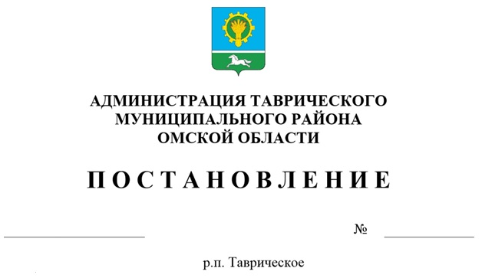

О внесении изменений в постановление Администрации Таврического муниципального района Омской области от 17.05.2021 № 216 «О межведомственной комиссии Таврического муниципального района Омской области по признанию помещения жилым помещением, жилого помещения непригодным для проживания и многоквартирного дома аварийным и подлежащим сносу или реконструкции»

# В соответствии с Жилищным кодексом Российской Федерации, постановлением Правительства Российской Федерации от 28.01.2006 № 47 «Об утверждении Положения о признании помещения жилым помещением, жилого помещения непригодным для проживания, многоквартирного дома аварийным и подлежащим сносу или реконструкции, садового дома жилым домом и жилого дома садовым домом», руководствуясь Федеральным законом от 06.10.2003 № 131-ФЗ «Об общих принципах организации местного самоуправления в Российской Федерации», Уставом Таврического муниципального района Омской области, п о с т а н о в л я ю:

1. Приложение № 1 «Состав Межведомственной комиссии Таврического муниципального района Омской области по признанию помещения жилым помещением, жилого помещения непригодным для проживания и многоквартирного дома аварийным и подлежащим сносу или реконструкции» к постановлению Администрации Таврического муниципального района от 17.05.2021 № 216 «О межведомственной комиссии Таврического муниципального района Омской области по признанию помещения жилым помещением, жилого помещения непригодным для проживания и многоквартирного дома аварийным и подлежащим сносу или реконструкции» изложить в редакции, согласно приложению № 1 к настоящему постановлению.

2. Пункт 3.4. изложить в следующей редакции:

«3.4. Обследование и оценка соответствия помещений и многоквартирных домов установленным в Постановлении от 28.01.2006 № 47 требованиям.

Составление акта обследования помещения и составление комиссией на основании выводов и рекомендаций, указанных в акте, заключения. При этом решение комиссии в части выявления оснований для признания многоквартирного дома аварийным и подлежащим сносу или реконструкции может основываться только на результатах, изложенных в заключении проводящей обследование специализированной организации, заверенном подписью специалиста по организации инженерных изысканий, сведения о котором включены в национальный реестр специалистов в области инженерных изысканий и архитектурно-строительного проектирования.».

3. Контроль за исполнением настоящего постановления возложить на первого заместителя Главы Таврического муниципального района Омской области Максимова А.Ю.

Глава муниципального района И.А. Баннов

Приложение №1

к постановлению Администрации Таврического муниципального района Омской области

от ________________ № ____

Состав

межведомственной комиссии Таврического муниципального района Омской области по признанию помещения жилым помещением, жилого помещения непригодным для проживания и многоквартирного дома аварийным и подлежащим сносу или реконструкции

|  |  |
| --- | --- |
| Максимов Александр Юрьевич  Ткач Алексей Сергеевич  Толстова Елена Юрьевна  Васюта Екатерина Игоревна  Ткач Алексей Сергеевич | Первый заместитель Главы Таврического муниципального района, председатель комиссии;  Заместитель Председателя комитета по делам градостроительства, архитектуры и жилищно-коммунального комплекса Администрации  Таврического муниципального района, заместитель председателя комиссии;  Ведущий специалист сектора жилищно-коммунального комплекса Администрации Таврического муниципального района, секретарь комиссии;  Начальник управления имущественных отношений Администрации Таврического муниципального района, член комиссии;    Заместитель председателя комитета по делам градостроительства, архитектуры и жилищно-коммунального комплекса Администрации  Таврического муниципального района, член комиссии; |
| Дельвер Роман Олегович | Начальник сектора правовой и судебной защиты Администрации Таврического муниципального района, член комиссии; |
| Главы поселений  Бондаренко Александр  Николаевич | (по согласованию);  Начальник отдела Управления Роспотребнадзора по Омской области в Русско-Полянском районе (по согласованию). |